Phan Hoài Bảo 23638721 lab 14
- Cấu hình và Tiền xử lý
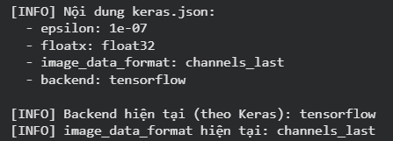
- Keras Config: Hệ thống đang sử dụng channels_last (mặc định của TensorFlow), đảm bảo dữ liệu ảnh đầu vào có cấu trúc (h, w, c).
- Pipeline: Việc xây dựng các lớp SimplePreprocessor và ImageToArrayPreprocessor giúp chuẩn hóa ảnh về cùng kích thước (32x32) và đưa pixel về đoạn [0, 1], là bước bắt buộc để mạng CNN hội tụ.
- Kiến trúc ShallowNet
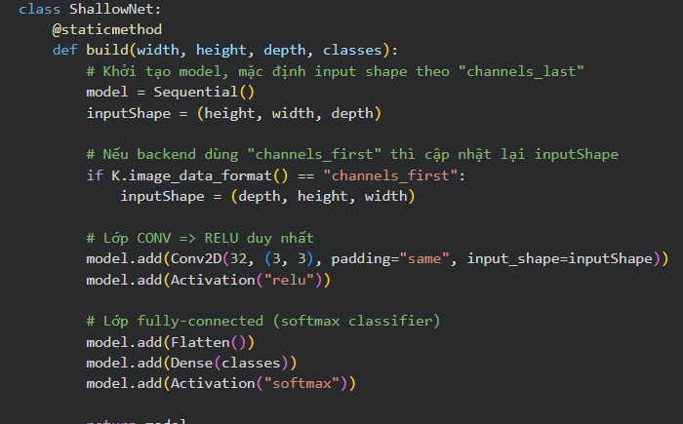
- Mạng được thiết kế theo cấu trúc tối giản: CONV => RELU => FC.
- Dù chỉ có 1 lớp Convolution, ShallowNet cho thấy hiệu quả vượt trội so với các mạng Neural Network truyền thống nhờ khả năng trích xuất đặc trưng không gian (spatial features).
3. Kết quả trên tập dữ liệu Animals
- Hiệu năng: Độ chính xác trên tập validation đạt khoảng 58% sau 40 epochs.
- Quan sát:
  - Lớp automobile thường có kết quả nhận diện tốt nhất (F1-score cao nhất).
  - Biểu đồ cho thấy hiện tượng Overfitting nhẹ khi đường train_loss tiếp tục giảm nhưng val_loss bắt đầu đi ngang hoặc dao động sau epoch 60.
- Kết quả trên tập dữ liệu CIFAR-10
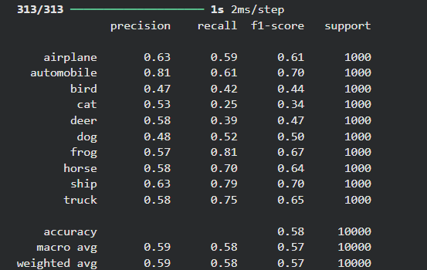
- Hiệu năng: Độ chính xác đạt khoảng 58%.
- Đặc điểm: CIFAR-10 khó hơn tập Animals do có 10 lớp và ảnh độ phân giải thấp, đòi hỏi tốc độ học cao hơn (lr=0.01). Mạng ShallowNet đơn giản khó có thể đạt độ chính xác cực cao trên tập này nếu không có thêm các kỹ thuật như Dropout hay Data Augmentation.
5. Phân tích tham số (Hyperparameters)
- Learning Rate (LR): Mức 0.005 và 0.01 cho sự cân bằng tốt. LR quá cao (0.05) khiến độ chính xác dao động mạnh, trong khi LR thấp (0.001) học rất chậm.
- Số lượng Filter: Thử nghiệm cho thấy tăng filter từ 16 lên 64 không phải lúc nào cũng tăng accuracy trên tập validation mà có thể gây ra overfitting sớm trên tập dữ liệu nhỏ.
- Batch Size: batch_size = 32 mang lại kết quả ổn định nhất. Batch size quá lớn (128) làm giảm khả năng tổng quát hóa của mô hình trong bài tập này.

